Documento de Diseño
Arquitectura, modelo de datos, UML y decisiones técnicas

Proyecto EmotionLAB
Asignatura Capstone · Ingeniería en Informática
Duoc UC, sede Viña del Mar

Constanza Quiero · Katalina Pérez · Kathleen Ampuero

Noviembre de 2026 · Versión 1.0

1. Propósito
Este documento describe cómo está construido EmotionLAB: una experiencia de realidad virtual para visores Meta Quest que entrena la regulación emocional de estudiantes de Enseñanza Media frente a una exposición oral o una entrevista, y la arquitectura de telemetría que captura los datos comportamentales de cada sesión y los deja disponibles en la nube para el equipo externo de IA. Complementa la Especificación de Requerimientos (ERS v2.0), de la que toma los identificadores RF y RNF.

2. Arquitectura

2.1 Vista general
El sistema tiene dos bloques: la aplicación Unity, que se ejecuta de forma nativa en el visor, y un backend serverless en AWS declarado íntegramente en Terraform. La aplicación nunca accede al almacenamiento ni a las funciones: solo conoce un punto de entrada HTTPS publicado por Amazon API Gateway.
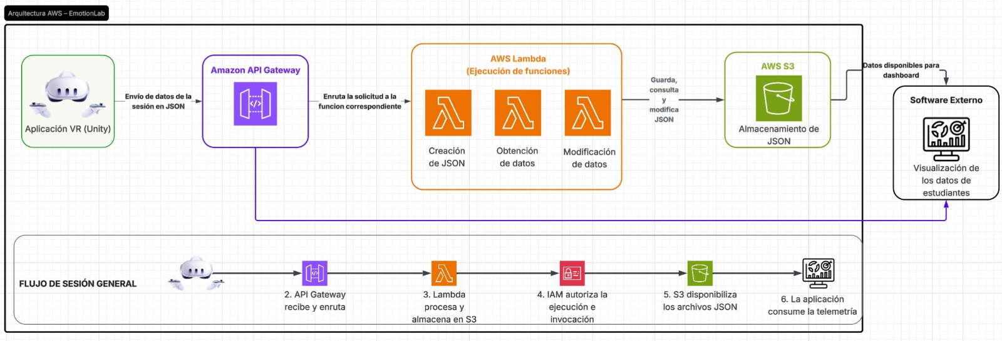
Figura 1. Arquitectura de telemetría de EmotionLAB en AWS.

2.2 Componentes y responsabilidades
Componente | Responsabilidad | Tecnología
Escenas del recorrido | Consentimiento, Sala de Espera, primera presentación (sala pequeña), segunda presentación (oficina con audiencia), Retroalimentación y Cierre gamificado. | Unity 2022.3 (URP), XR Interaction Toolkit
Módulo de interacción | Formularios en VR, respiración guiada, interrupciones simuladas, selección de modo y minijuego de cierre. | Scripts C# (PreguntasFormulario, EjercicioRespiracion, Interrupciones, MenuSelector)
EmotionDataManager | Singleton persistente entre escenas: abre la sesión con un identificador anónimo, registra respuestas y eventos, guarda el JSON local y lo envía a la API. | C#, UnityWebRequest, JsonUtility
Almacenamiento local | Copia de cada sesión en el visor (persistentDataPath/EmotionLabSesiones), para no perder datos sin conexión. | Sistema de archivos del visor
Amazon API Gateway | Punto de entrada único por HTTPS (API REST, etapa prod, CORS habilitado). Enruta POST y GET de /data. | AWS API Gateway
Lambda createData | Valida los campos obligatorios del JSON y lo guarda en S3 en la carpeta de su fecha. | AWS Lambda (Python)
Lambda getData | Entrega al equipo de IA las fechas con datos y las sesiones de una fecha. | AWS Lambda (Python)
Amazon S3 | Almacenamiento de las sesiones como objetos JSON organizados por fecha (data/AAAA-MM-DD/). | AWS S3
Rol IAM | Autoriza a las funciones Lambda a leer y escribir en el bucket. | AWS IAM
Infraestructura como código | Declara y versiona todos los recursos anteriores; recrea el entorno con terraform apply. | Terraform

2.3 Comunicación entre componentes
- Visor → API Gateway: HTTPS, método POST sobre /data, cuerpo JSON (Content-Type: application/json).
- API Gateway → Lambda: invocación síncrona por integración proxy.
- Lambda → S3: SDK de AWS (PutObject / GetObject / ListObjects) con permisos del rol IAM.
- Equipo de IA → API Gateway: HTTPS, método GET sobre /data para consultar las sesiones.
- Entre escenas: EmotionDataManager persiste en memoria (DontDestroyOnLoad) y acumula las respuestas de todo el recorrido.
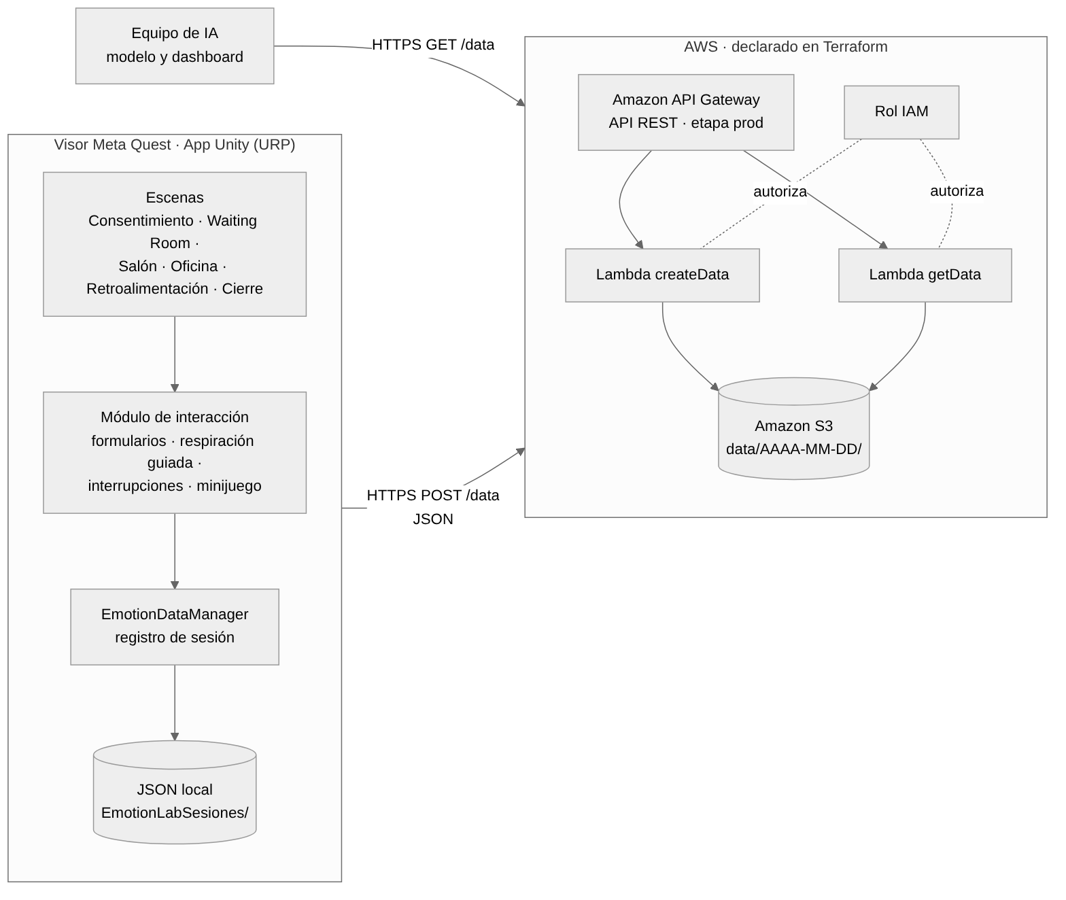
Figura 2. Diagrama de componentes.

3. Modelo de datos
EmotionLAB usa un modelo documental: un objeto JSON por sesión, almacenado en Amazon S3. Se descartó una base relacional porque cada sesión se escribe una sola vez, su estructura es semiestructurada (listas de respuestas y eventos de largo variable) y las consultas son por fecha, sin joins. La estructura equivale a una colección «sesiones» con dos subdocumentos embebidos.
Campo | Tipo | Obligatorio | Descripción y restricciones
idParticipante | texto | Sí (clave) | Identificador anónimo único: participante_AAAAMMDD_HHMMSS_sufijo. Nombre del archivo en S3.
fechaInicio / fechaFin | fecha y hora | Sí | Inicio y término de la sesión. Permiten medir la duración (RNF-010).
difficulty_level | texto | Sí | Modo de exigencia: facil | dificil.
facilCompletado / dificilCompletado | booleano | Sí | Modos completados en la sesión.
retryUsado | booleano | Sí | Indica si se repitió la experiencia.
ultimoModoCompletado | texto | No | Último modo terminado: facil | dificil.
respuestas[] | lista de RespuestaData | Sí | escena, idPregunta, textoPregunta, respuestaLabel, respuestaIndex (entero ≥ 0) y timestamp con milisegundos.
eventos[] | lista de EventoData | No | Eventos comportamentales: session_started, breathing_technique_used, modo_completado, retry_clicked, visita_retroalimentacion, session_completed; con fase, payload y timestamp.

Privacidad por diseño (RNF-008): el esquema no tiene campos para nombre, RUT ni correo, y la edad se registra como rango. Organización en la nube: data/AAAA-MM-DD/<idParticipante>.json.
{
"idParticipante": "participante_20260930_220039_c947b9ff",
"fechaInicio": "2026-09-30 22:00:39",
"fechaFin": "2026-09-30 22:15:38",
"difficulty_level": "dificil",
"facilCompletado": true,
"dificilCompletado": true,
"retryUsado": false,
"ultimoModoCompletado": "dificil",
"respuestas": [
{ "escena": "waiting_room_inicial", "idPregunta": "edad",
"textoPregunta": "¿Cuál es tu edad?", "respuestaLabel": "+17",
"respuestaIndex": 5, "timestamp": "2026-09-30 22:02:16.359" }
],
"eventos": [
{ "nombre": "breathing_technique_used", "fase": "completado",
"payload": null, "timestamp": "2026-09-30 22:04:51.120" }
]
}

4. Diagramas UML

4.1 Casos de uso
El estudiante es el actor principal del recorrido; registrar la sesión y enviarla a la nube son casos incluidos que ocurren sin intervención del usuario. El equipo de IA solo consulta, y el docente o psicopedagogo no interactúa con este sistema, porque recibe la información a través del dashboard del equipo de IA.
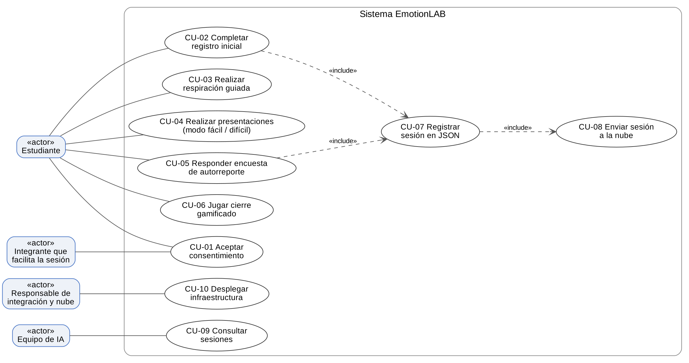
Figura 3. Diagrama de casos de uso.
Caso de uso | Actor | Precondición | Flujo principal | Postcondición
CU-02 Completar registro inicial | Estudiante | Consentimiento aceptado; visor en la Sala de Espera. | 1. Lee cada pregunta en el portapapeles 3D. 2. Selecciona una alternativa con el controlador. 3. Presiona «Siguiente». 4. Al completar, se habilita el inicio. | Respuestas registradas con escena y marca de tiempo.
CU-05 Responder encuesta de autorreporte | Estudiante | Presentaciones terminadas; escena de Retroalimentación. | 1. Realiza la respiración guiada final. 2. Responde la encuesta en escala de 9 puntos. 3. El formulario verifica que no falten respuestas. 4. Pasa al Cierre. | Sesión finalizada; incluye CU-07 y CU-08.
CU-08 Enviar sesión a la nube | Sistema (incluido) | JSON local generado. | 1. EmotionDataManager envía POST /data. 2. Lambda valida. 3. Guarda en S3. 4. Responde 200. | Sesión disponible en S3. Flujo alternativo: si falla, el JSON permanece en el visor.
CU-09 Consultar sesiones | Equipo de IA | API desplegada. | 1. Envía GET /data. 2. Lambda getData lee S3. 3. Devuelve las sesiones. | El equipo de IA obtiene los datos para su modelo.

4.2 Secuencia: registro y envío de una sesión
Muestra la funcionalidad principal de la telemetría, desde la primera respuesta hasta el almacenamiento en S3, con los dos resultados posibles de la validación en Lambda.
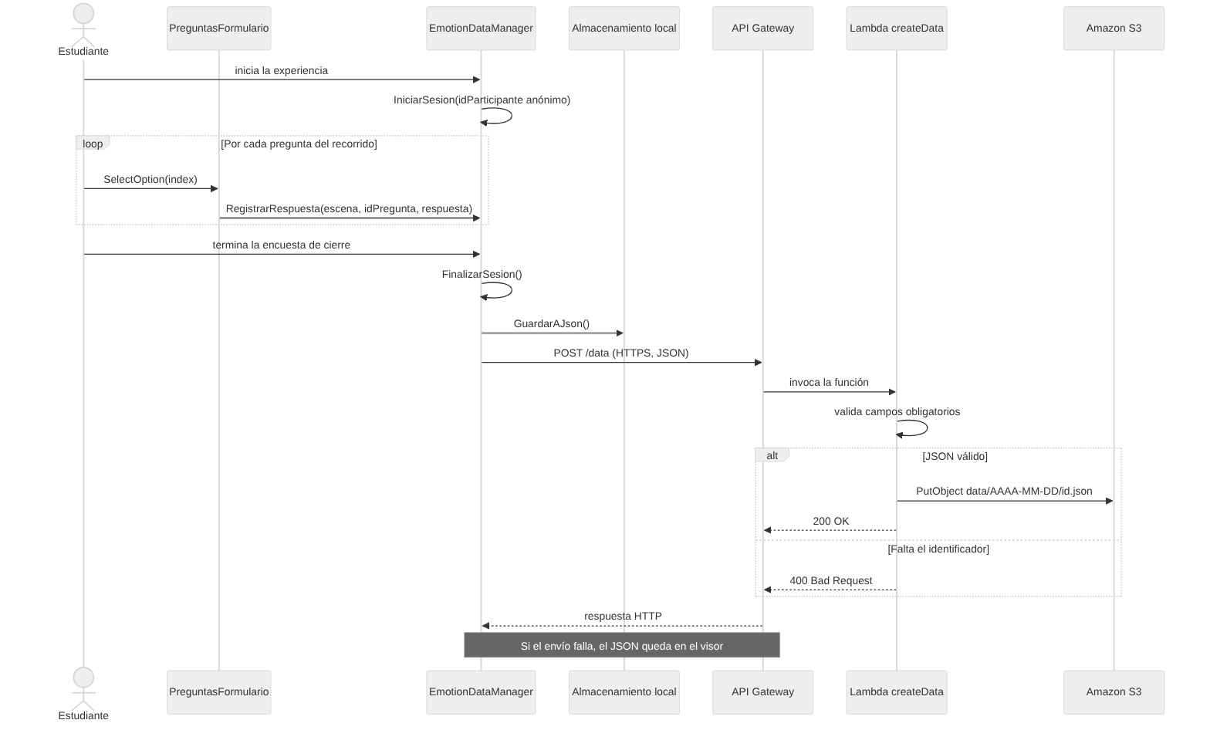
Figura 4. Diagrama de secuencia del registro y envío de una sesión.

4.3 Clases de la aplicación
EmotionDataManager concentra el estado de la sesión y es el único punto que escribe archivos o llama a la red; los componentes de escena solo le informan respuestas y eventos. SesionData, RespuestaData y EventoData son clases serializables que JsonUtility convierte directamente en el JSON del modelo de datos.
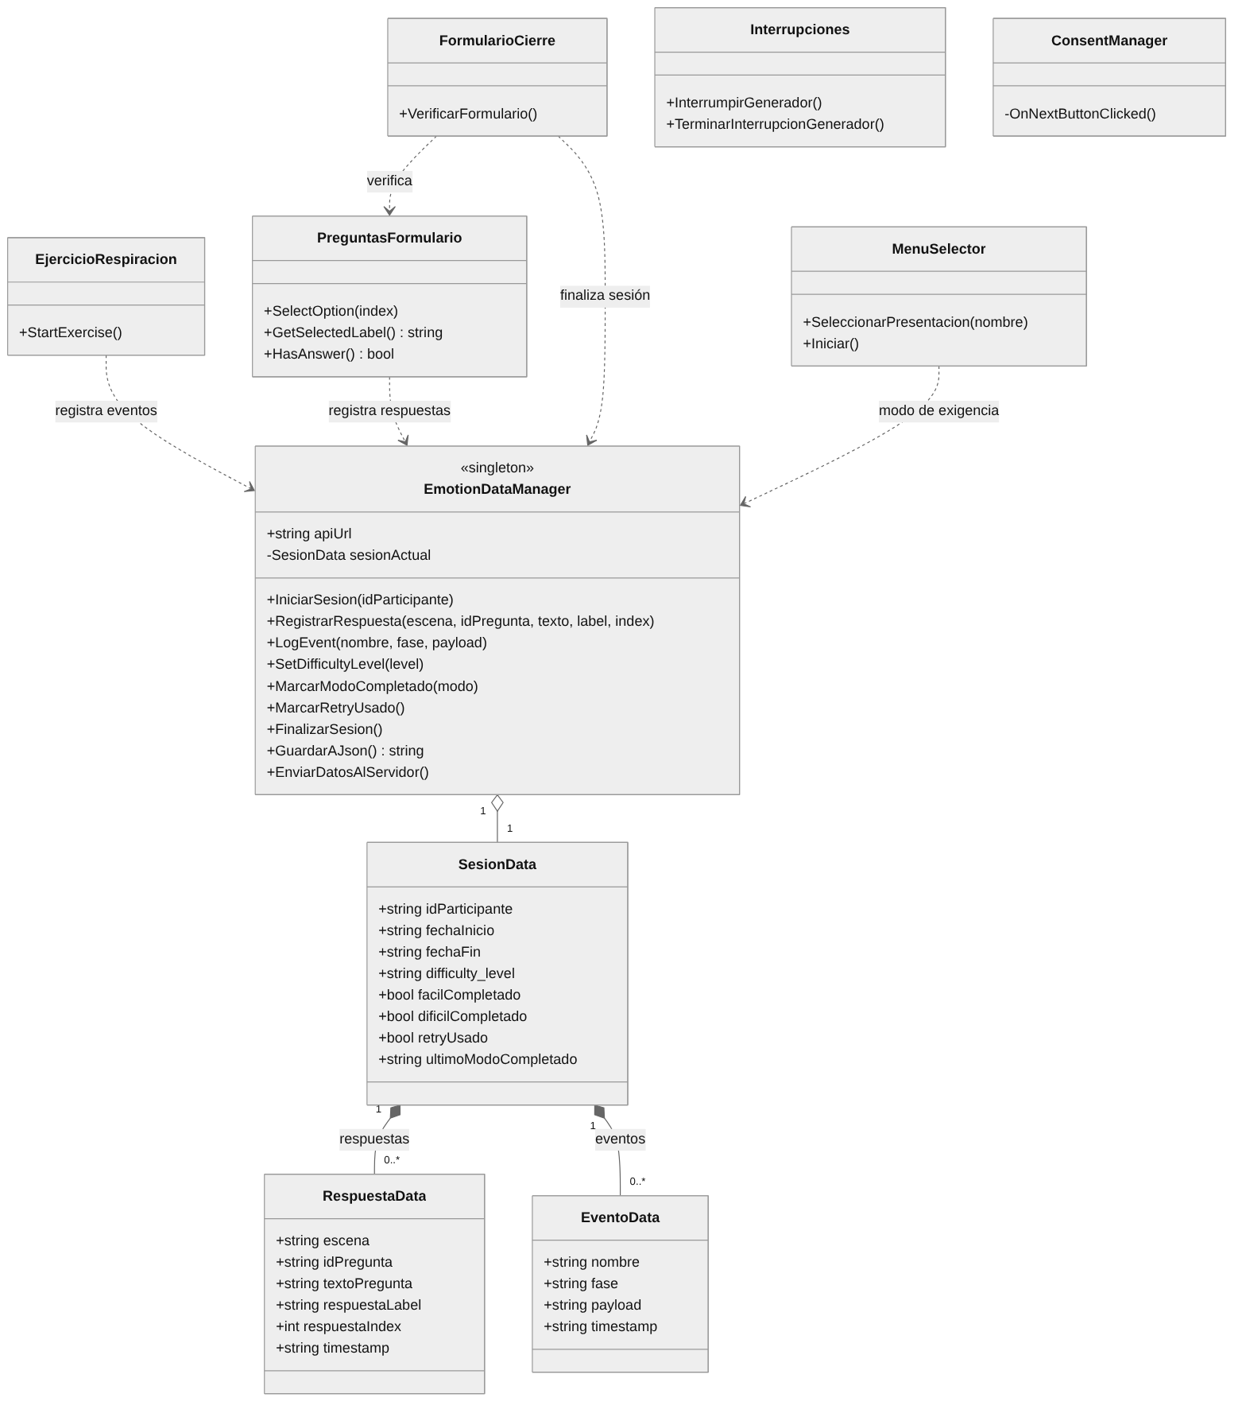
Figura 5. Diagrama de clases principal.

5. Decisiones técnicas
Decisión | Alternativas consideradas | Razón | Consecuencia
Backend serverless (API Gateway + Lambda + S3) | Servidor propio (EC2) con API REST; contenedores | Solo se procesan envíos puntuales al final de cada sesión; sin servidores encendidos ni sistema operativo que mantener, y costo cercano a cero en reposo. | Latencia de arranque en frío aceptable; la lógica queda separada en funciones independientes.
S3 como almacenamiento | PostgreSQL, MongoDB, DynamoDB | Datos semiestructurados, escritos una vez y consultados por fecha; alta durabilidad sin administrar una base. | No hay consultas complejas en la nube: el equipo de IA procesa los JSON en su propio entorno.
Terraform para la infraestructura | Configuración manual en consola; CloudFormation | Infraestructura declarada, versionada y reproducible en cualquier cuenta AWS Academy. | El 29 de octubre se perdió el acceso a la cuenta y el entorno se recreó en una cuenta nueva en minutos.
Guardado local antes del envío | Envío directo sin copia local | AWS Academy activa el entorno por sesión de trabajo; la copia local evita perder sesiones (RNF-006). | Cada sesión existe en el visor aunque falle el envío.
Unity con URP e iluminación precalculada | Built-in Render Pipeline; luces en tiempo real | Necesario para sostener 72 FPS en un visor standalone (RNF-001, RNF-002). | Las escenas deben recalcular la iluminación al modificarse.
Identificador anónimo generado en el visor | Registro con nombre o RUT | Participantes adolescentes; minimización de datos (RNF-008). | No es posible vincular una sesión con un estudiante, ni siquiera desde el equipo.

6. Requisitos no funcionales en el diseño
Atributo | RNF | Decisión de diseño que lo atiende
Rendimiento | RNF-001, RNF-002, RNF-003 | URP, iluminación precalculada, materiales emisivos y colisionadores compuestos.
Seguridad | RNF-007 | HTTPS en todo el tráfico, punto de entrada único en API Gateway, bucket accesible solo mediante el rol IAM de las funciones y validación de entradas en Lambda.
Privacidad | RNF-008 | Esquema sin identificadores directos, id anónimo y edad por rango.
Disponibilidad | RNF-006 | JSON local en el visor antes de cada envío.
Escalabilidad | — | Lambda y S3 escalan automáticamente con el número de visores, sin cambios de configuración.
Portabilidad y reproducibilidad | RNF-005, RNF-012 | APK nativo para Meta Quest e infraestructura completa en Terraform.
Mantenibilidad | RNF-004, RNF-011 | Trabajo por ramas y pull requests, responsabilidad única de EmotionDataManager para datos y red, convenciones de assets.
Usabilidad | RNF-009 | Formularios en portapapeles 3D, diálogos guía y respiración con indicador visual.

7. Despliegue
EmotionLAB se despliega en la nube de AWS. El despliegue tiene dos piezas, ambas reproducibles:
- Nube: terraform init y terraform apply crean API Gateway, las funciones Lambda, el bucket S3 y el rol IAM en la región us-east-1. La URL del endpoint se obtiene como salida de Terraform.
- Visor: la build APK se instala en el Meta Quest con Meta Quest Developer Hub o adb. La URL del endpoint se configura en el campo apiUrl de EmotionDataManager antes de compilar.
- Variables requeridas: credenciales temporales de AWS Academy (AWS_ACCESS_KEY_ID, AWS_SECRET_ACCESS_KEY, AWS_SESSION_TOKEN) en el entorno de quien ejecuta Terraform. Nunca se versionan en el repositorio.
El procedimiento completo está en el Manual Técnico.

